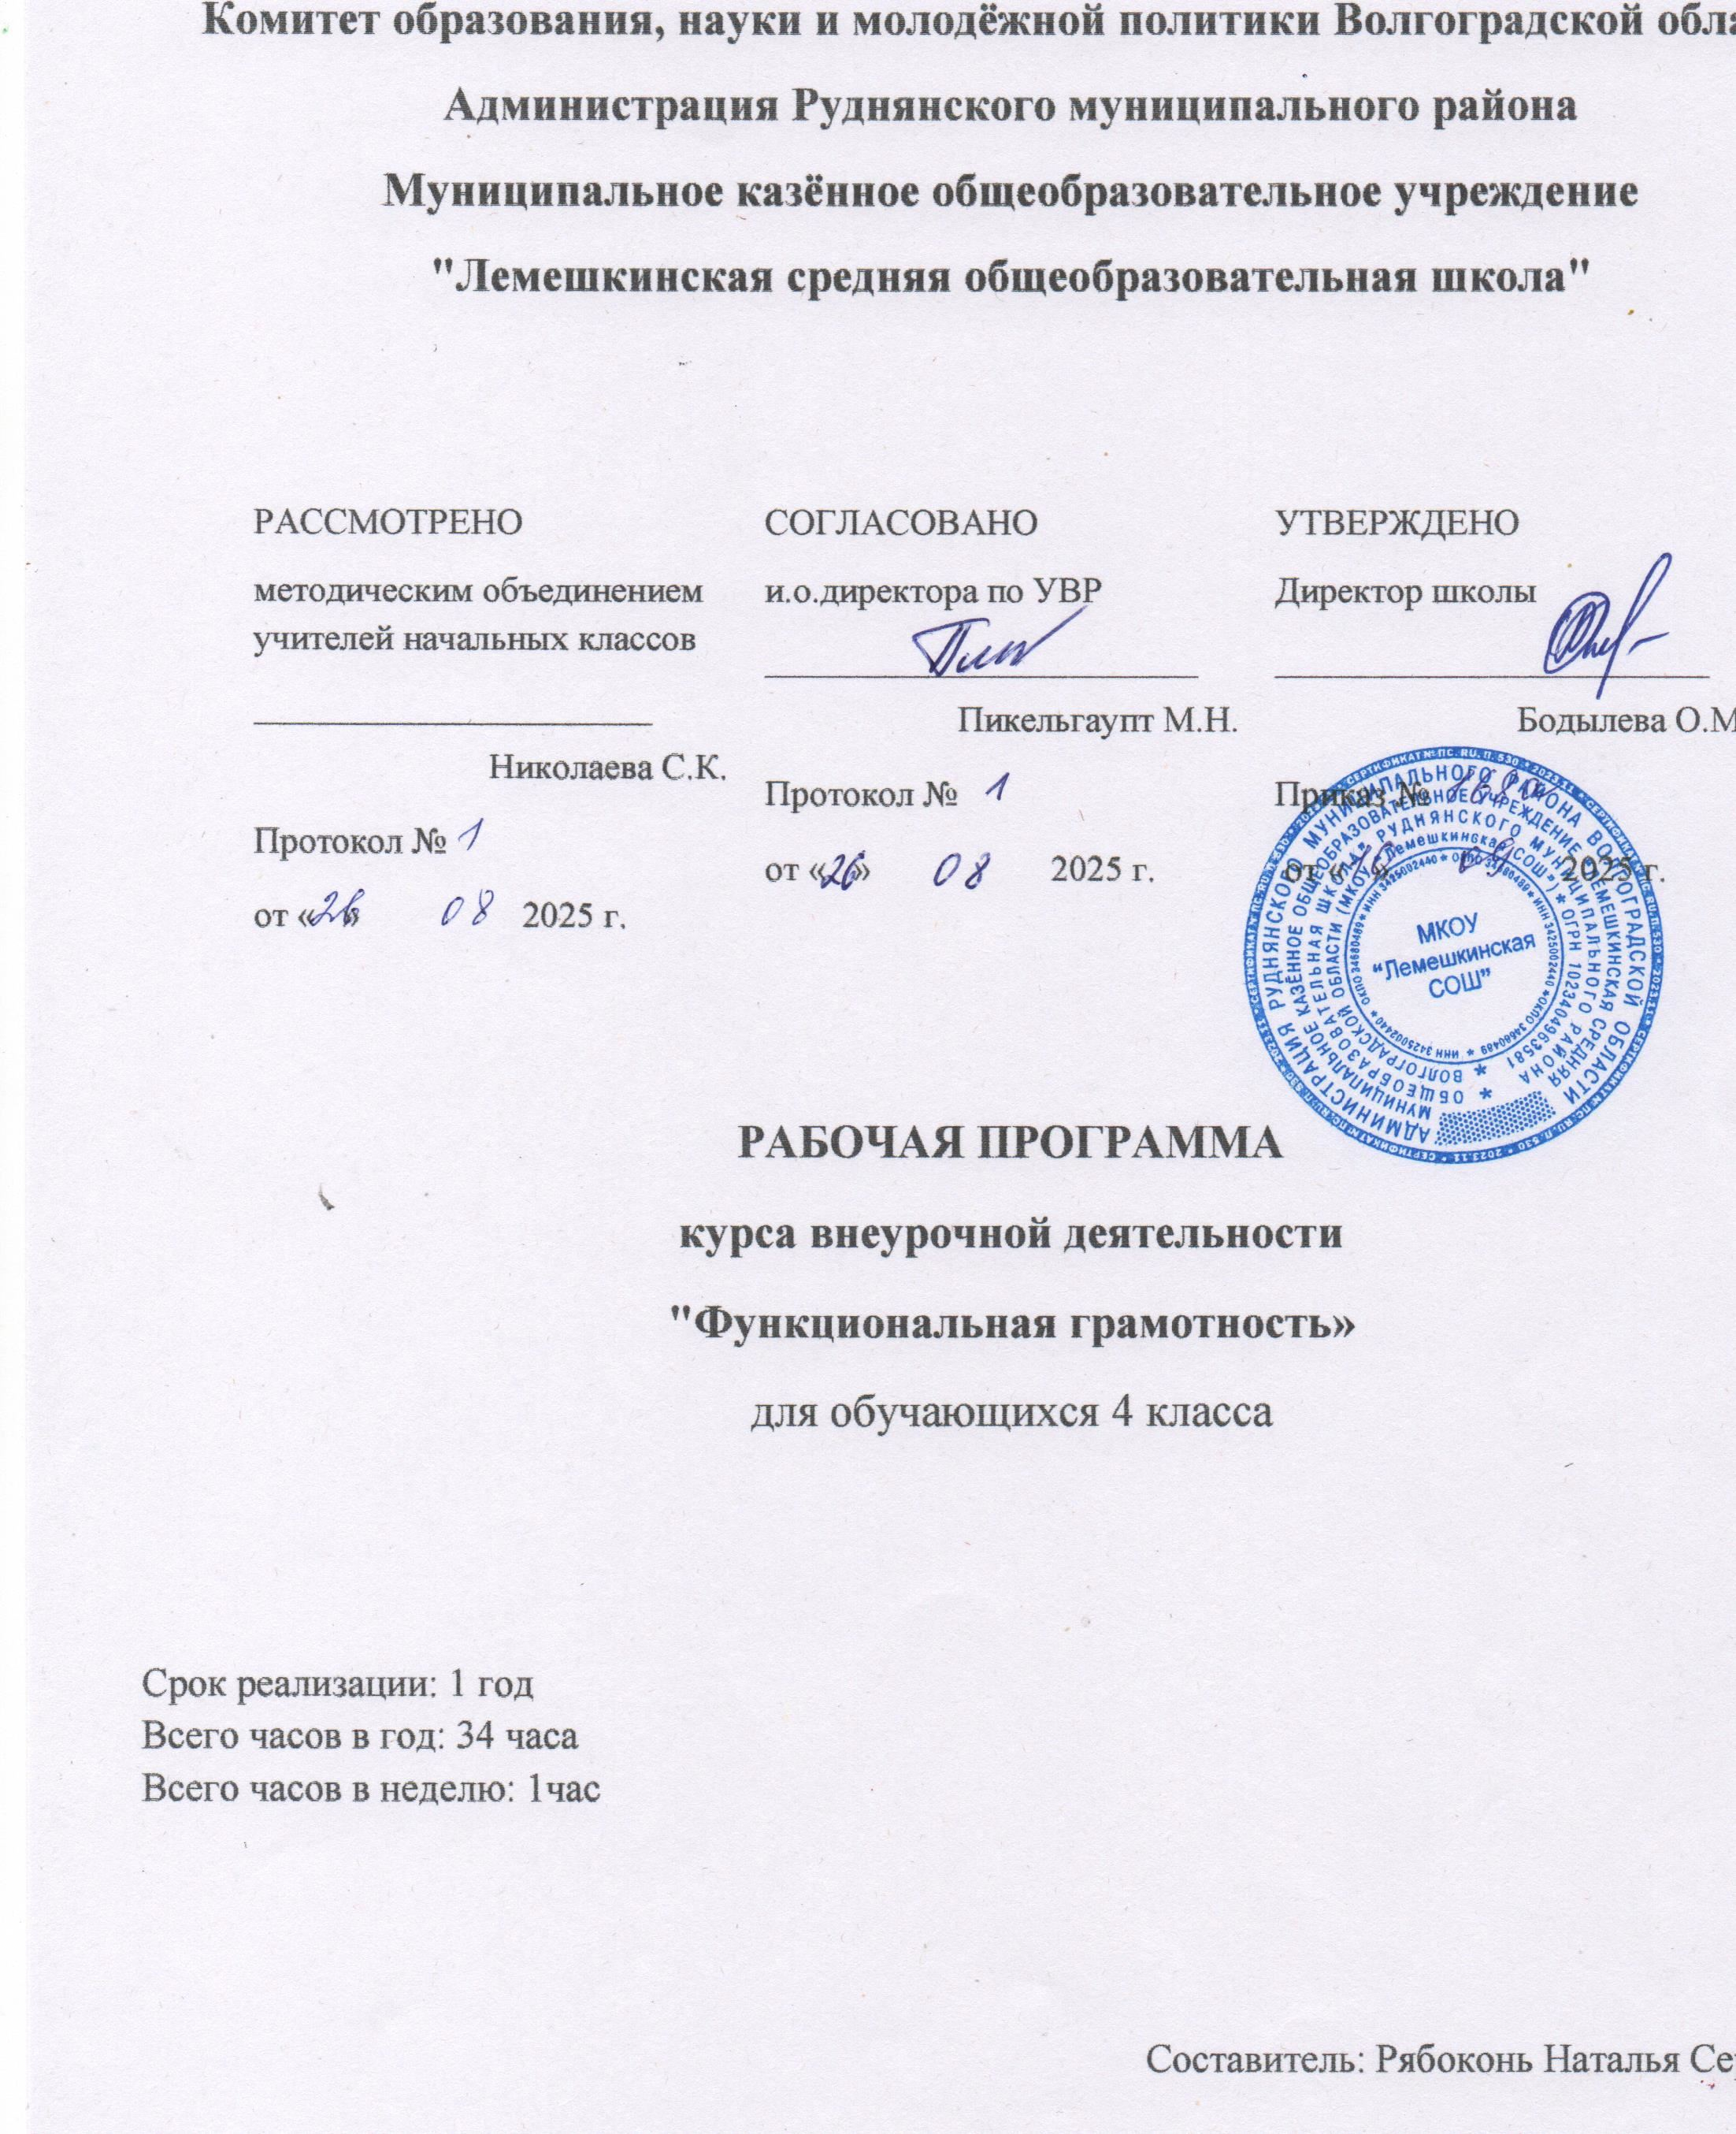

Пояснительная записка.
Рабочая программа данного учебного курса внеурочной деятельности разработана в соответствии с требованиями:
Федерального закона от 29.12.2012 № 273 «Об образовании в Российской Федерации»;
Приказа Минпросвещения от 31.05.2021 № 286 «Об утверждении федерального государственного образовательного стандарта начального общего образования»;
Методических рекомендаций по использованию и включению в содержание процесса обучения и воспитания государственных символов Российской Федерации, направленных письмом Минпросвещения от 15.04.2022 № СК-295/06;
Методических рекомендаций по уточнению понятия и содержания внеурочной деятельности в рамках реализации основных общеобразовательных программ, в том числе в части проектной деятельности, направленных письмом Минобрнауки от 18.08.2017 № 09-1672;
Стратегии развития воспитания в Российской Федерации на период до 2025 года, утвержденной распоряжением Правительства от 29.05.2015 № 996-р; СП 2.4.3648-20;
СанПиН 1.2.3685-21;
Основной образовательной программы начального общего образования МКОУ "Лемешкинская СОШ".
Программа «Функциональная грамотность» составлена на основе авторского курса программы «Функциональная грамотность» для 1-4 классов(авторы-составители М.В. Буряк, С.А. Шейкина).
Программа «Функциональная грамотность» учитывает возрастные, общеучебные и психологические особенности младшего школьника.
Цель программы: создание условий для развития функциональной грамотности.
Программа разбита на четыре блока: «Читательская грамотность», «Математическая грамотность», «Финансовая грамотность» и «Естественно-научная грамотность».
Целью изучения блока «Читательская грамотность» является развитие способности учащихся к осмыслению письменных текстов и рефлексией на них, использования их содержания для достижения собственных целей, развития знаний и возможностей для активного участия в жизни общества. Оценивается не техника чтения и буквальное понимание текста, а понимание и рефлексия на текст, использование прочитанного для осуществления жизненных целей.
Целью изучения блока «Математическая грамотность» является формирование у обучающихся способности определять и понимать роль математики в мире, в котором они живут, высказывать хорошо обоснованные математические суждения и использовать математику так, чтобы удовлетворять в настоящем и будущем потребности, присущие созидательному, заинтересованному и мыслящему гражданину.
Целью изучения блока «Финансовая грамотность» является развитие экономического образа мышления, воспитание ответственности нравственного поведения в области экономических отношений в семье, формирование опыта применения полученных знаний и умений для решения элементарных вопросов в области экономики семьи.
Целью изучения блока «Естественно-научная грамотность» является формирование у обучающихся способности использовать естественно-научные знания для выделения в реальных ситуациях проблем, которые могут быть исследованы и решены с помощью научных методов, для получения выводов, основанных на наблюдениях и экспериментах. Эти выводы необходимы для понимания окружающего мира, тех изменений, которые вносит в него деятельность человека, и для принятия соответствующих решений.
Программа курса внеурочной деятельности «Функциональная грамотность» рассчитана на 135 часов и предполагает проведение 1 занятия в неделю. Срок реализации 4 года (1-4 класс):
1 класс – 33 часа
2 класс – 34 часа
3 класс – 34 часа
4 класс – 34 часа
В первом полугодии проводятся занятия по формированию читательской и естественнонаучной грамотности, во 2 полугодии - по формированию математической финансовой грамотности. Если учитель считает необходимым, последовательность проведения занятий можно изменить.
Формы организации занятий:
- Предметные недели;
- Библиотечные уроки;
- Деловые беседы;
- Участие в научно-исследовательских дискуссиях;
- Практические упражнения
Учебный процесс учащихся с ограниченными возможностями здоровья осуществляется на основе адаптированных общеобразовательных программ начального общего образования при одновременном сохранении коррекционной направленности педагогического процесса, которая реализуется через допустимые изменения в структурировании содержания, специфические методы, приемы работы.

ПЛАНИРУЕМЫЕ РЕЗУЛЬТАТЫ ОСВОЕНИЯ КУРСА
Программа обеспечивает достижение следующих личностных, метапредметных результатов.
Личностные результаты изучения курса:
- осознавать себя как члена семьи, общества и государства: участие в обсуждении финансовых проблем семьи, принятии решений о семейном бюджете;
- овладевать начальными навыками адаптации в мире финансовых отношений: сопоставление доходов и расходов, простые вычисления в области семейных финансов;
- осознавать личную ответственность за свои поступки;
- уметь сотрудничать со взрослыми и сверстниками в различных ситуациях.

Метапредметныерезультаты изучения курса:
Познавательные:
- осваиватьспособырешения проблем творческого и поисковогохарактера: работа над проектами иисследованиями;
- использоватьразличные способы поиска, сбора, обработки,анализа и представления информации;
- овладевать логическими действиями сравнения, обобщения,классификации, установления аналогий и причинно-следственных связей, построений рассуждений, отнесения к известным понятиям;
- использовать знаково-символические средства, в том числе моделирование;
- ориентироваться в своей системе знаний: отличать новое от уже известного;
- делать предварительный отбор источников информации: ориентироваться в потоке информации;
- добывать новые знания: находить ответы на вопросы, используя учебные пособия, свой жизненный опыт и информацию, полученную от окружающих;
- перерабатывать полученную информацию: сравнивать и группировать объекты;
- преобразовывать информацию из одной формы в другую.
Регулятивные:
- проявлять познавательную и творческую инициативу;
- принимать и сохранять учебную цель и задачу, планировать ее реализацию, в том числе во внутреннем плане;
- контролировать и оценивать свои действия, вносить соответствующие коррективы в их выполнение;
- уметь отличать правильно выполненное задание от неверного;- оценивать правильность выполнения действий: самооценка и взаимооценка, знакомство с критериями оценивания.
Коммуникативные:
- адекватно передавать информацию, выражать свои мысли в соответствии с поставленными задачами и отображать предметное содержание и условия деятельности в речи;
- слушать и понимать речь других;
- совместно договариваться о правилах работы в группе;
- доносить свою позицию до других: оформлять свою мысль в устной и письменной речи (на уровне одного предложения или небольшого текста);
- учиться выполнять различные роли в группе (лидера, исполнителя, критика).
Предметные результаты изучения блока «Читательская грамотность»:
- способность понимать, использовать, оценивать тексты размышлять о них и заниматься чтением для того, чтобы достигать своих целей, расширять свои знания и возможности, участвовать в социальной жизни;
- умение находить необходимую информацию в прочитанных текстах;
- умение задавать вопросы по содержанию прочитанных текстов;
- умение составлять речевое высказывание в устной и письменной форме в соответствии с поставленной учебной задачей.
Предметные результаты изучения блока «Етественно-научная грамотность»:
- способность осваивать и использовать естественно-научные знания для распознания и постановки вопросов, для освоения новых знаний, для объяснения естественно-научных явлений и формулирования основанных на научных доказательствах выводов;
- способность понимать основные; особенности естествознания как формы человеческого познания.
Предметные результаты изучения блока «Математическая грамотность»:
- способность формулировать, применять и интерпретировать математику в разнообразных контекстах;
- способность проводить математические рассуждения;
- способность использовать математические понятия, факты, чтобы описать, объяснить и предсказывать явления;
- способность понимать роль математики в мире, высказывать обоснованные суждения и принимать решения, которые необходимы конструктивному,активному и размышляющему человеку.
Предметные результаты изучения блока «Финансовая грамотность»:
- понимание и правильное использование финансовых терминов;
- представление о семейных расходах и доходах;
- умение проводить простейшие расчеты семейного бюджета;
- представление о различных видах семейных доходов;
- представление о различных видах семейных расходов;
- представление о способах экономии семейного бюджета.
ОЦЕНКА ДОСТИЖЕНИЯ ПЛАНИРУЕМЫХ РЕЗУЛЬТАТОВ
Обучение ведется на безотметочной основе.
Для оценки эффективности занятий можно использовать следующие показатели:
- степень помощи, которую оказывает учитель учащимся при выполнении заданий;
- поведение детей на занятиях: живость, активность, заинтересованность обеспечивают положительные результаты;
- результаты выполнения тестовых заданий и заданий из конкурса эрудитов, при выполнении которых выявляется, справляются ли ученики с ними самостоятельно;
- косвенным показателем эффективности занятий может быть повышение качества успеваемости по математике, русскому языку, окружающему миру, литературному чтению и др.

Содержание программы 4 класс (34 ч)

№ п/п | Раздел | Кол-во часов | Содержание | Формы внеурочной деятельности
1 | Читательская грамотность | 1  1  1  1  2  1  1 | Старинная женская одежда.  Старинные женские головные уборы.  Старинная мужская одежда и головные уборы.  Жилище крестьянской семьи на Руси.  Внутреннее убранство и предметы обихода русской избы.  История посуды на Руси.  Какие деньги были раньше в России | Библиотечные уроки;  Деловые беседы;  Участие в научно-исследовательских дискуссиях;  Практические упражнения
 | Итого | 8
2. | Естественно-научная грамотность | 1  1  1  1  1  1  1  1 | Томат.  Болгарский перец.  Картофель.  Баклажан. Семейство Паслёновые.  Лук.  Капуста.  Горох.  Грибы. | Библиотечные уроки;  Деловые беседы;  Участие в научно-исследовательских дискуссиях;  Практические упражнения
 | Итого | 8
3. | Финансовая грамотность | 2  1  1  2  1  1 | Потребительская корзина.  Прожиточный минимум.  Инфляция.  Распродажи, скидки, бонусы.  Благотворительность.  Страхование. | Библиотечные уроки;  Деловые беседы;  Участие в научно-исследовательских дискуссиях;  Практические упражнения
 | Итого | 8
4. | Математическая грамотность | 1  2  1  1  2  1 | В бассейне.  Делаем ремонт.  Праздничный торт.  Обустраиваем участок.  Поход в кино.  Отправляемся в путешествие. | Библиотечные уроки;  Деловые беседы;  Участие в научно-исследовательских дискуссиях;  Практические упражнения
 | Итого | 8
 | Творческие работы | 1  1 | По выбору.  Составляем словарик по финансовой грамотности.
 | Итого | 2
 | Итого | 34

Календарно-тематическое планирование

№ п/п | Тема занятия | Форма проведения | ЦОР/ЭОР | Количество  часов | Дата  проведения
 | Старинная женская одежда. | Библиотечные уроки | https://myschool.edu.ru/ | 1
 | Старинные женские головные уборы. | Библиотечные уроки | https://myschool.edu.ru/ | 1
 | Старинная мужская одежда и головные уборы. | Библиотечные уроки | https://myschool.edu.ru/ | 1
 | Жилище крестьянской семьи на Руси. | Библиотечные уроки | https://myschool.edu.ru/ | 1
 | Внутреннее убранство и предметы обихода русской избы. | Практические упражнения | https://myschool.edu.ru/ | 1
 | История посуды на Руси. | Деловые беседы | https://myschool.edu.ru/ | 1
 | Какие деньги были раньше в России | Участие в научно-исследовательских дискуссиях; | https://myschool.edu.ru/ | 1
 | Томат. | Деловые беседы | https://myschool.edu.ru/ | 1
 | Болгарский перец. | Деловые беседы | https://myschool.edu.ru/ | 1
 | Картофель. | Деловые беседы | https://myschool.edu.ru/ | 1
 | Баклажан. Семейство Паслёновые. | Деловые беседы | https://myschool.edu.ru/ | 1
 | Лук. | Деловые беседы | https://myschool.edu.ru/ | 1
 | Капуста. | Деловые беседы | https://myschool.edu.ru/ | 1
 | Горох. | Деловые беседы | https://myschool.edu.ru/ | 1
 | Грибы. | Деловые беседы | https://myschool.edu.ru/ | 1
 | Творческая работа. | Практические упражнения | https://myschool.edu.ru/ | 1
 | Потребительская корзина. | Практические упражнения | https://myschool.edu.ru/ | 1
 | Прожиточный минимум. | Практические упражнения | https://myschool.edu.ru/ | 1
 | Инфляция. | Участие в научно-исследовательских дискуссиях; | https://myschool.edu.ru/ | 1
 | Распродажи, скидки, бонусы. | Практические упражнения | https://myschool.edu.ru/ | 1
 | Распродажи, скидки, бонусы. | Практические упражнения | https://myschool.edu.ru/ | 1
 | Благотворительность. | Деловые беседы | https://myschool.edu.ru/ | 1
 | Страхование. | Деловые беседы | https://myschool.edu.ru/ | 1
 | В бассейне. | Участие в научно-исследовательских дискуссиях; | https://myschool.edu.ru/ | 1
 | Делаем ремонт. | Деловые беседы | https://myschool.edu.ru/ | 1
 | Делаем ремонт. | Деловые беседы | https://myschool.edu.ru/ | 1
 | Праздничный торт. | Практические упражнения | https://myschool.edu.ru/ | 1
 | Обустраиваем участок. | Практические упражнения | https://myschool.edu.ru/ | 1
 | Поход в кино. | Практические упражнения | https://myschool.edu.ru/ | 1
 | Поход в кино. | Практические упражнения | https://myschool.edu.ru/ | 1
 | Отправляемся в путешествие. | Практические упражнения | https://myschool.edu.ru/ | 1
 | Составляем словарик по финансовой грамотности. | Участие в научно-исследовательских дискуссиях; | https://myschool.edu.ru/ | 1
32 | Составляем словарик по финансовой грамотности | Практические упражнения | https://myschool.edu.ru/ | 1
34 | Подводим итоги | Практические упражнения | https://myschool.edu.ru/ | 1

УЧЕБНО-МЕТОДИЧЕСКОЕОБЕСПЕЧЕНИЕОБРАЗОВАТЕЛЬНОГОПРОЦЕССА
Банк заданий по функциональной грамотности: http://skiv.instrao.ru/bank-zadaniy/chitatelskaya-gramotnost/
Читательская грамотность: http://skiv.instrao.ru/bank-zadaniy/chitatelskaya-gramotnost/
Математическая грамотность: http://skiv.instrao.ru/bank-zadaniy/matematicheskaya-gramotnost/
Естественнонаучная грамотность: http://skiv.instrao.ru/bank-zadaniy/estestvennonauchnaya-gramotnost/
Глобальные компетенции: http://skiv.instrao.ru/bank-zadaniy/globalnye-kompetentsii/
Финансовая грамотность: http://skiv.instrao.ru/bank-zadaniy/finansovaya-gramotnost/
Креативное мышление: http://skiv.instrao.ru/bank-zadaniy/kreativnoe-myshlenie/
Открытые задания PISA: https://fioco.ru/примеры-задач-pisa
Электронный банк заданий по функциональной грамотности: https://fg.resh.edu.ru/
Пошаговая инструкция, как получить доступ к электронному банку заданий, представлена в руководстве пользователя. Ознакомиться с руководством пользователя можно по ссылке: https://resh.edu.ru/instruction
Открытый банк заданий для оценки естественнонаучной грамотности ФГБНУ ФИПИ: https://fipi.ru/otkrytyy-bank-zadaniy-dlya-otsenki-yestestvennonauchnoy-gramotnosti
Лаборатория функциональной грамотности: https://rosuchebnik.ru/material/laboratoriya-funktsionalnoy-gramotnosti/
Вебинар Колесниковой Н.Б., главного редактора издательства «Просвещение»)
Электронный банк заданий для оценки функциональной грамотности (платформа РЭШ)

ЦИФРОВЫЕ ОБРАЗОВАТЕЛЬНЫЕ РЕСУРСЫ И РЕСУРСЫ СЕТИ ИНТЕРНЕТ.
1. Открытый банк заданий на сайте федерального государственного бюджетного научного учреждения «Институт стратегии развития образования Российской академии образования»
2. Открытый банк заданий на образовательной платформе «Российская электронная школа» (https://fg.resh.edu.ru/).
3.Открытые задания PISAна официальном сайте федерального государственного бюджетного учреждения «Федеральный институт качества образования».
4. Портал ФГБНУ ИСРО РАО http://skiv.instrao.ru
МАТЕРИАЛЬНО-ТЕХНИЧЕСКОЕ ОБЕСПЕЧЕНИЕ ОБРАЗОВАТЕЛЬНОГО ПРОЦЕССА
УЧЕБНОЕ ОБОРУДОВАНИЕ
Технические средства обучения: компьютер преподавателя, мультимедийный проектор, демонстрационный экран.

